
FA-50U6T(TOP50B6L)(R100)

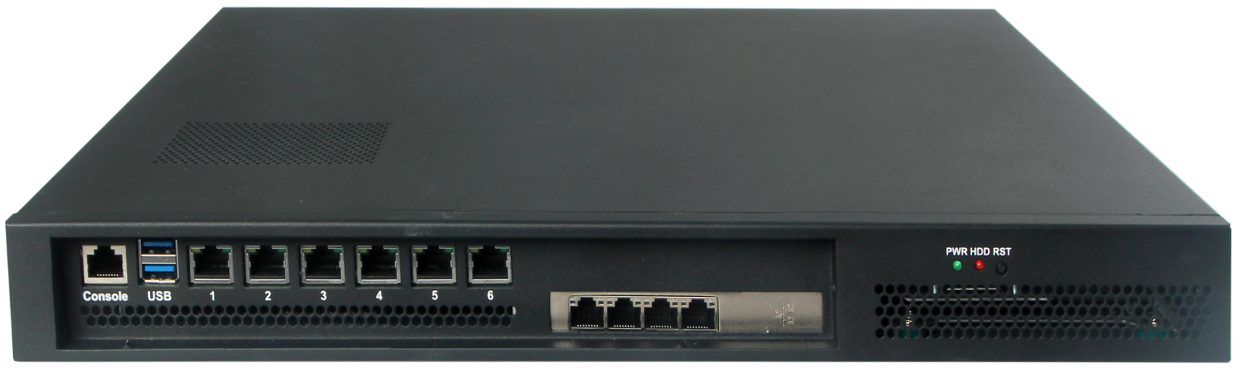
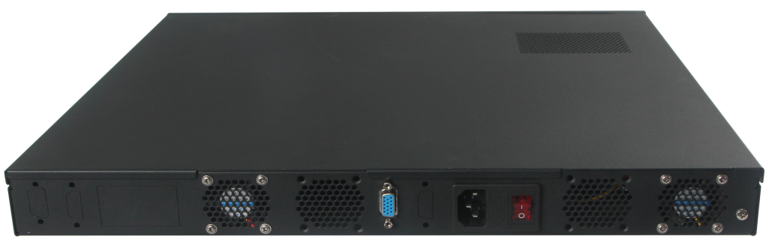

产品规格
材质及表面处理 | 马钢, 外表面喷涂砂纹粉黑
处理器系统 | 板载Intel 11代Tiger Lake-U系列处理器
内存 | 板载内存颗粒, 1 x DDR4 SO-DIMM，共最大48GB
存储 | 1 x M.2 M-Key 2280, 默认NVMe PCIe 3.0 x4协议, 可选SATA3.0协议
存储 | 2个SATA3.0接口, 支持2个3.5寸硬盘或2个2.5寸硬盘  (备注:1、双电源时, 只有1个3.5寸硬盘位; 2、每个3.5寸硬盘位可替换为2个2.5寸硬盘)
显示 | 1 x VGA接口
前面板接口 | 1 x RJ45 Console, 2 x USB3.0, 6 x LAN(Intel i226-V)
前面板接口 | 1 x 扩展位, PCIe 8X(PCIe_x4)扩展, 支持全高12CM扩展卡(最多6网口)
前面板接口 | 1 x POWER LED, 1 x HDD LED, 1 x RESET开关
后面板接口 | 2 x 4020系统风扇, 1 x 电源开关, 1 x VGA接口
内部主板扩展功能 | TPM2.0可选，默认没有
内部主板扩展功能 | 1 x M.2 E-Key(PCIe/USB2.0协议, 支持WIFI/BT模块)
内部主板扩展功能 | 1 x M.2 B-Key(USB2.0/USB3.0协议, 支持4G/5G模块); 1 x Micro SIM卡槽
内部主板扩展功能 | 1 x PCIe 8X(PCIe_x4)扩展位
内部主板扩展功能 | SATA2与CF卡二选一, 默认SATA2
电源 | 150W单电源, 可选冗余电源(双150W)
工作环境 | 工作温度: -20℃ ~ +60℃; 工作湿度: 5% ~ 90%
工作环境 | 存储温度: -40℃ ~ +85℃; 存储湿度: 5% ~ 90%
操作系统支持 | Windows10, Windows11, Linux
尺寸 | 深411x 宽486x 高45 ±2.0㎜(带挂耳尺寸)
重量 | 单电源毛重约4.5Kg, 双电源毛重约6.5Kg
FA-50U6T(TOP50B6L)(R100)

产品尺寸 单位：mm

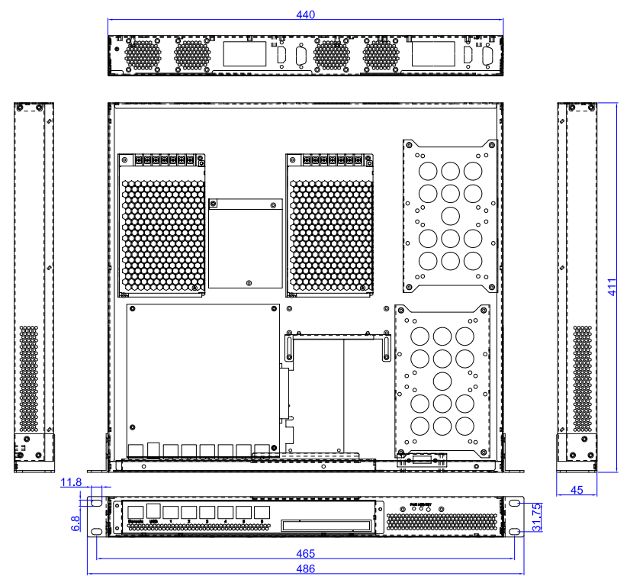

订购信息
型号 | 可选项目 | 可选项描述
FA-50U6T | 主板TOP50B6L配置 | 板载Tiger Lake-U系列处理器可选，板载内存可选，TPM2.0可选
FA-50U6T | 电源 | 可选单电源/冗余电源

